САНКТ-ПЕТЕРБУРГСКИЙ НАЦИОНАЛЬНЫЙ ИССЛЕДОВАТЕЛЬСКИЙ УНИВЕРСИТЕТ ИТМО

Дисциплина: Бэк-энд разработка

Отчет

Домашняя работа № 1

Выполнил:

Козлов Иван Дмитриевич

Группа:
К33401

Проверил:
Добряков Д. И.

Санкт-Петербург
2023 г.
ЗАДАЧА
- Установка npm (8.1.0), node.js (16.13.0)
- Инициализация npm-пакета
- Установка express
- Удаление express/попытка его обновить
- Написание кастомной команды для npm, чтобы можно удалить express командой “npm run rme”

ХОД РАБОТЫ
- Установка node (на mac) через утилиту brew командой:
brew install node
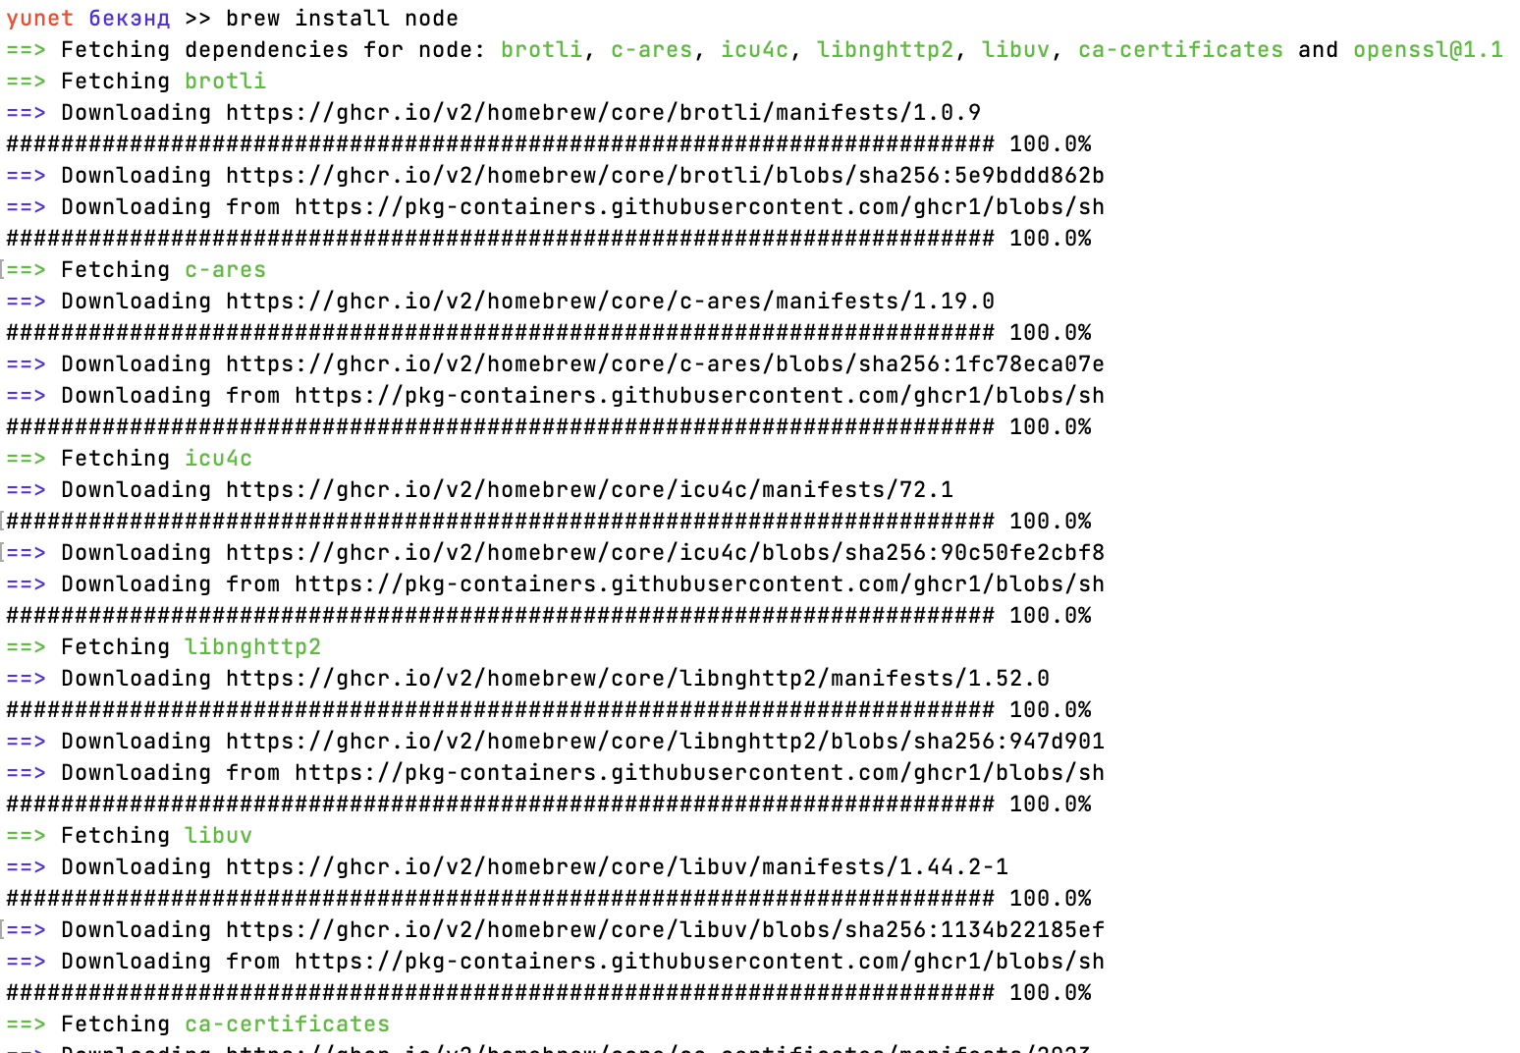

Теперь посмотрим текущие версии node и npm:
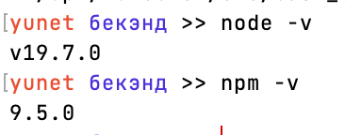

- Сделаем инициализацию проекта командой:
npm init
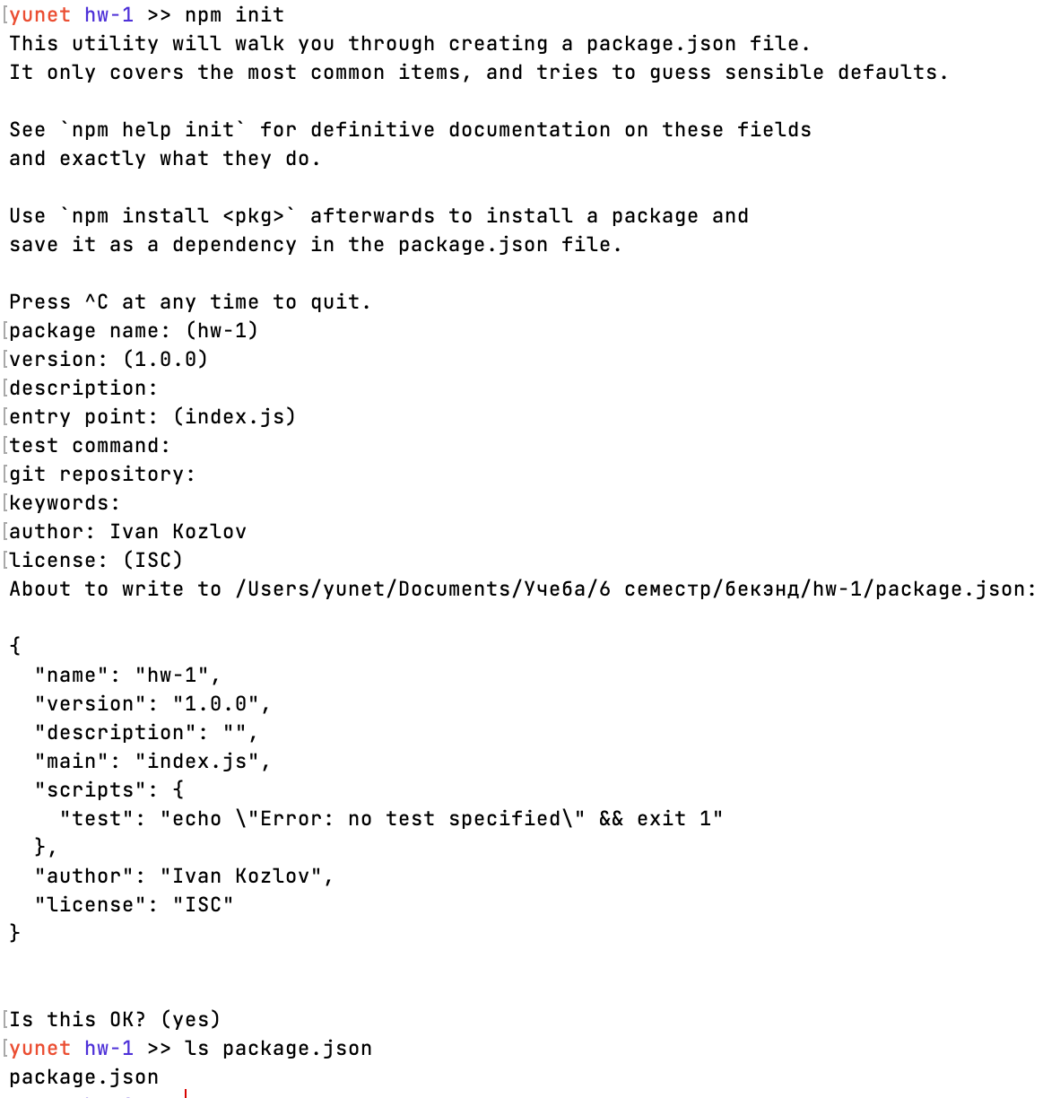

- Теперь установим express и сохраним его в списке зависимостей командой: npm install express --save
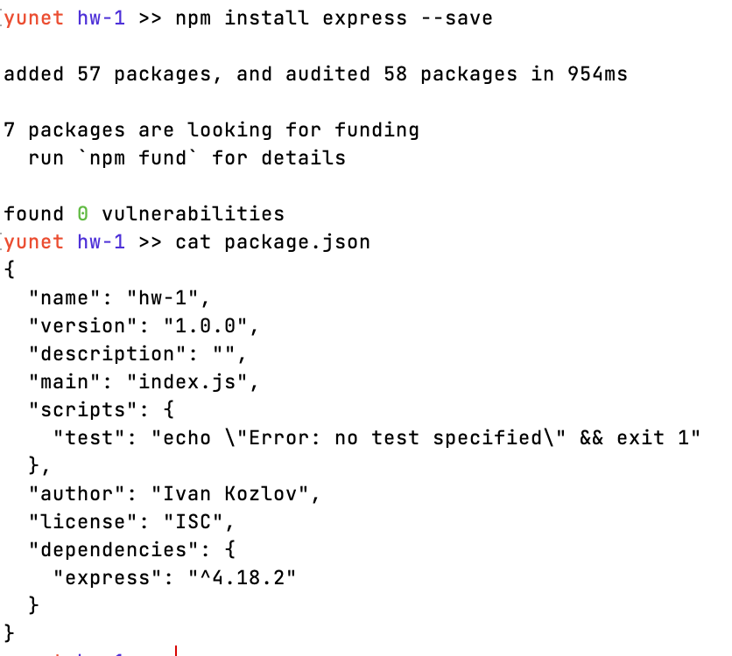

- Теперь удалим или обновим express из проекта командой:
npm uninstall express --save
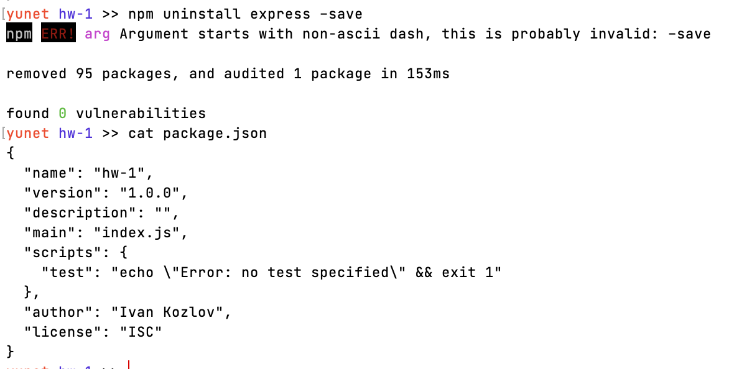
npm update express --save
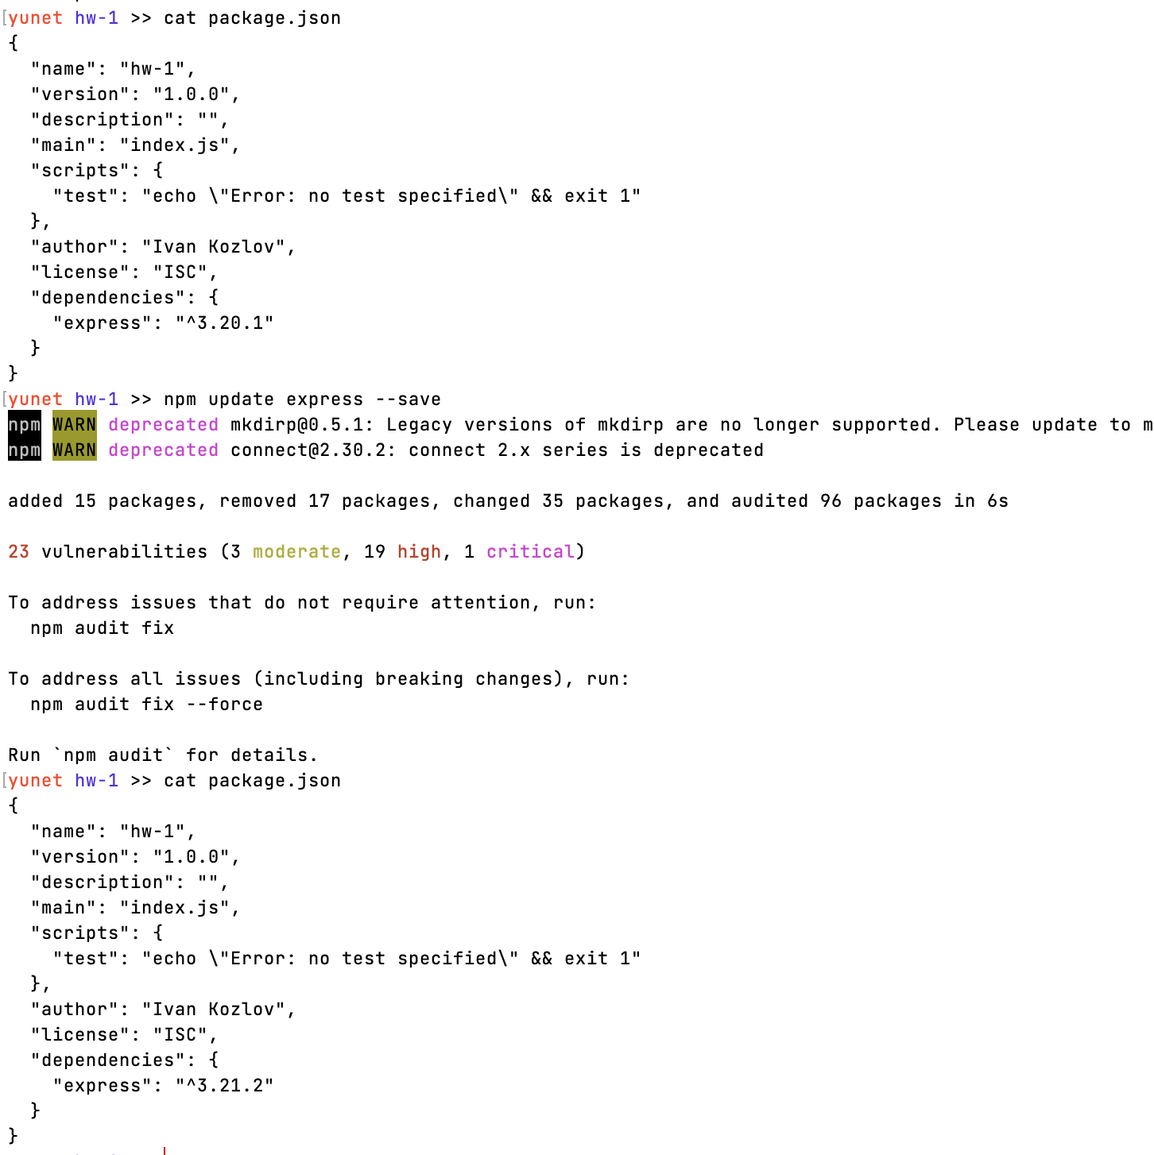
- Пишем кастомную команду npm run rme для удаления express, для этого надо изменить файл package.json:
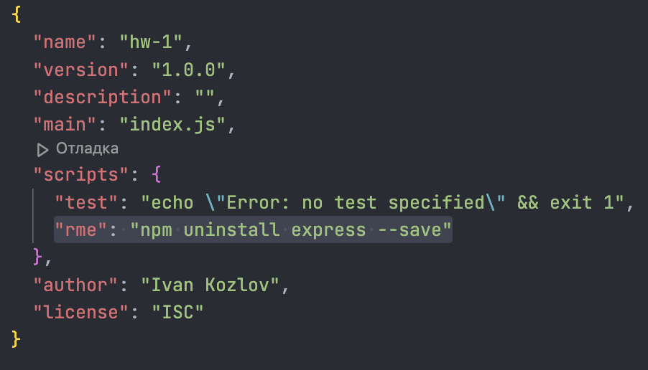
Протестируем, предварительно установив express:

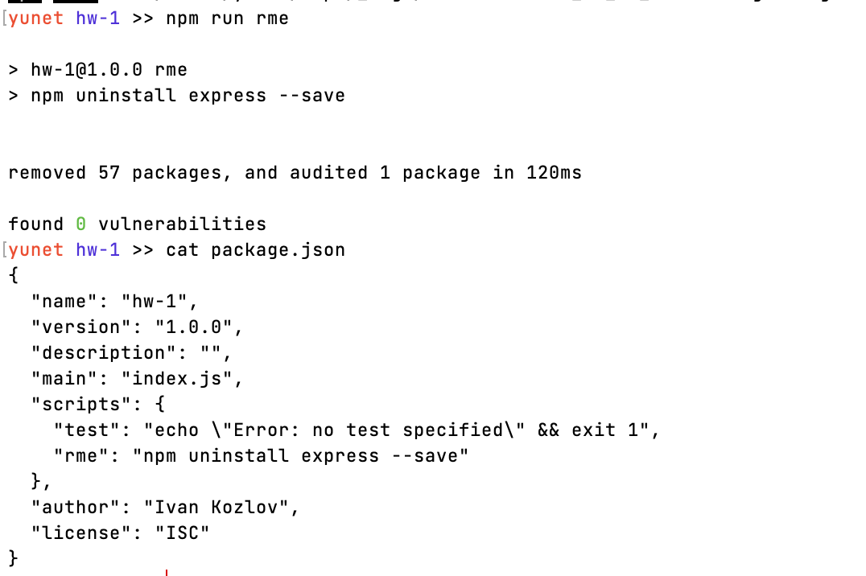
Вывод: в ходе работы я познакомился с командами npm.

